Fishermen

Projet TPI | Kevin Gacon | SI-C4b



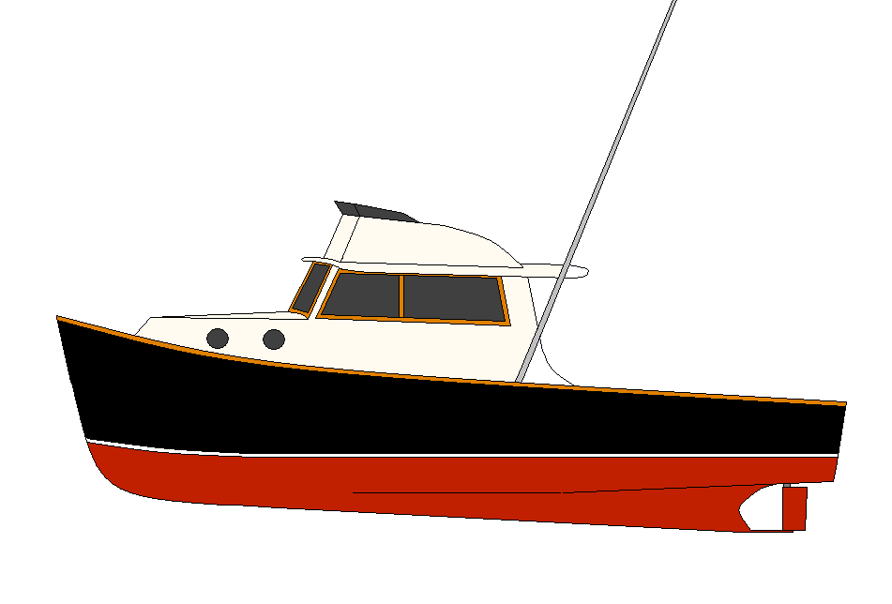

**Aucune entrée d'index n'a été trouvée.**

Table des matières

# Analyse préliminaire

## Introduction

Etant très intéressé par le développement et ayant de l’expérience sur Unity, J’ai demandé que mon projet TPI s’effectue dans ce domaine.

Le projet consiste à créer, à l’aide du moteur de jeu Unity, en langage C#, un Serious Game de simulation/gestion économique de pêche. Le joueur pourra pêcher différentes espèces de poissons dans différentes zones, et pouvoir les revendre pour gérer son économie.

Des poissons trop petits ou trop jeûne peuvent être pêché. Il faudra, alors les relâcher, Auquel cas, le joueur recevra une amende.

## Objectifs

Ce chapitre énumère les objectifs du projet. L'atteinte ou non de ceux-ci devra pouvoir être contrôlée à la fin du projet. Les objectifs pourront éventuellement être revus après l'analyse.

Ces éléments peuvent être repris des spécifications de départ.

Les objectifs du projet étant :

* Différentes zones de pêches
* Le joueur doit payer certaines zones de pêches pour y accéder
* Un système de pêche
* Quand un poisson est pêché, le moment où il a été pêché est indiqué sur le poisson
* Chaque poisson pêché aura un âge et une taille aléatoire
* La possibilité de relâcher un poisson
* Un inventaire
* Chaque poisson pêché devra être mis dans un inventaire qui pourra être regardé
* 5 espèces de poissons différentes
* Un inventaire
* Chaque poisson pêché devra être mis dans un inventaire. L’inventaire pourra être consulté à n’importe quel moment
* Système d’économie
* Le joueur possédera un compteur qui donnera l’état actuel de son argent
* Un système de Vente
* Chaque poisson pourra être vendu
* SI un poisson vendu est trop jeune ou trop petit, le joueur devra payer une amende
* Chaine de froid
* Le moment où le poisson a été péché est indiqué sur le poisson. Dépassé un certain moment le poisson devra être jeté, sinon le joueur recevra une amende

## MATÉRIEL ET LOGICIEL À DISPOSITION

Liste de matériel et de logiciel mis à disposition

* 1 ordinateur du CPNV
* Unity 2020
* Visual Studio 2020
* Visual Studio Code
* Suite office

## PRÉREQUIS

* Formation de base du CPNV
* Connaissances en POO
* Maitrise de Unity

## C:\Users\Kevin.Gacon\AppData\Local\Microsoft\Windows\INetCache\Content.Word\Fishermen - Planification initiale - KGN-1.pngPlanification initiale

1 : Planification initiale

La première section contient la planification et l’analyse du projet, il regroupe toute la partie de création de diagramme, maquettes et des réflexions sur la création du projet.

La deuxième section, regroupe la partie réalisation, c’est à ce moment que le projet en lui-même sera réalisé

La dernière partie est la documentation. Il sera réalisé tout au long du projet.

## Planification détaillé

# Analyse / Conception

## Concepts

### Diagramme de flux

Afin de mieux comprendre les fonctionnalités demandées, j’ai créé plusieurs diagrammes de flux, pour avoir une représentation graphique. Et pouvoir savoir comment implémenter les fonctionnalités.

#### Système de zones de pêche

Pour pouvoir pêcher, le joueur doit accéder au zone de pêche, des conditions peuvent être présente avant d’accéder à ces zones. Certaines zones nécessitent d’être payé pour y accéder, par exemple.

Quand le joueur arrive sur le jeu il atterrit directement sur le menu de sélection de zone.

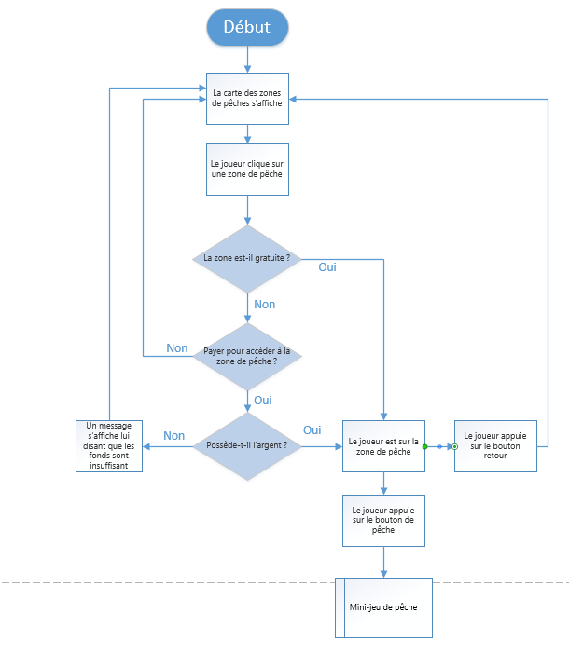

2 : diagramme de zones de pêche

#### Jeu de la pêche

Lorsque le joueur se trouve sur une zone de pêche, il peut commencer à pêcher en cliquant sur le bouton « pêcher ». Chaque zone a un nombre limité de poissons qui peuvent être pêché avant d’obliger le joueur de quitter la zone de pêche.

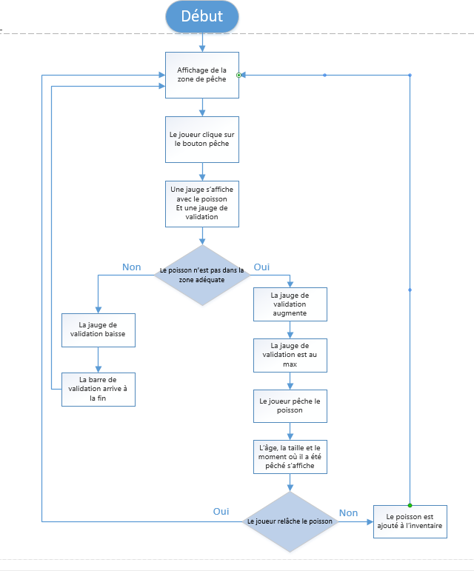

3 : Mini-Jeu de pêche

#### Système de vente

Lorsque le joueur souhaite vendre ses poissons, il peut accéder au marché en cliquant sur le bouton « Marchés » dans le menu de zone de pêche. La liste de tous les poissons de l’inventaire s’affiche avec la possibilité de les vendre.

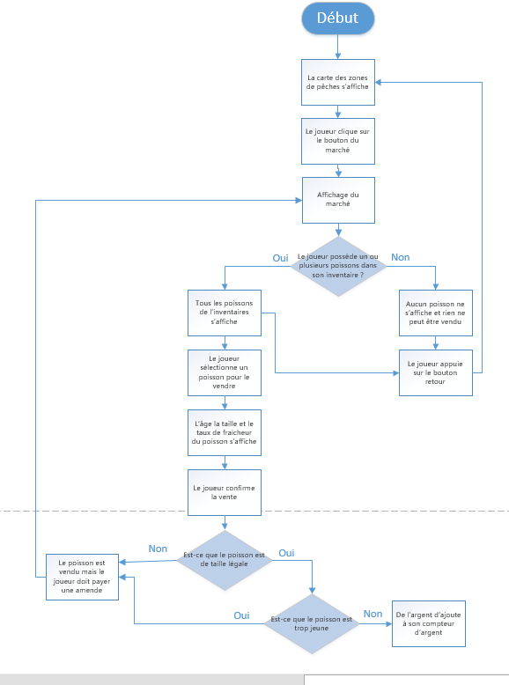

4 : Vente de poissons

### Maquettes

Pour me permettre de visualiser l’apparence du jeu. Plusieurs maquettes ont réalisé pour les différents menus.

#### Menu de zones de pêches

Ce menu est utilisé pour la sélection de zone de pêches. C’est aussi là que le joueur arrivera lorsqu’il démarre le jeu. Plusieurs zones peuvent être payante, alors un prix s’affichera en-dessous. Le bouton pour vendre les poissons s’affichent en bas à droite avec écrit « Marchés ».

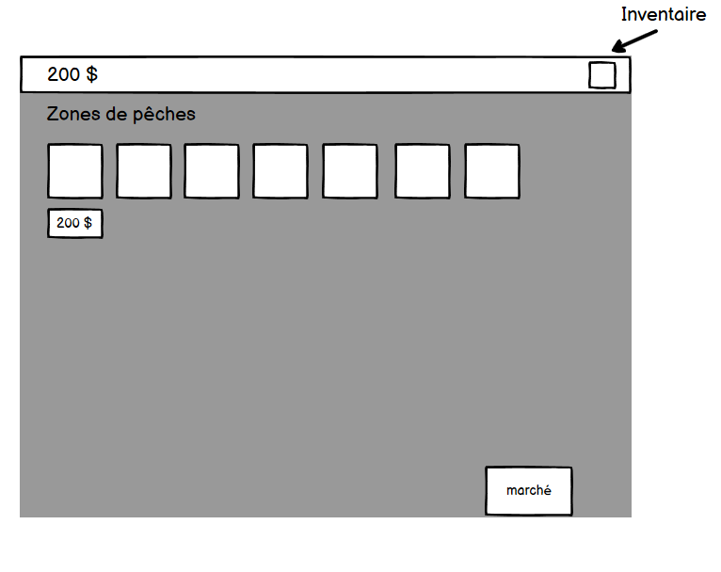

5 : Maquette menu de sélection de Zones de pêches

#### Maquette d’une zone de pêche

Cette maquette est le visuel d’une des zones de pêche. Plusieurs poissons se baladent dans l’océan et nous pouvons les pêcher en appuyant sur le bouton « pêcher ».

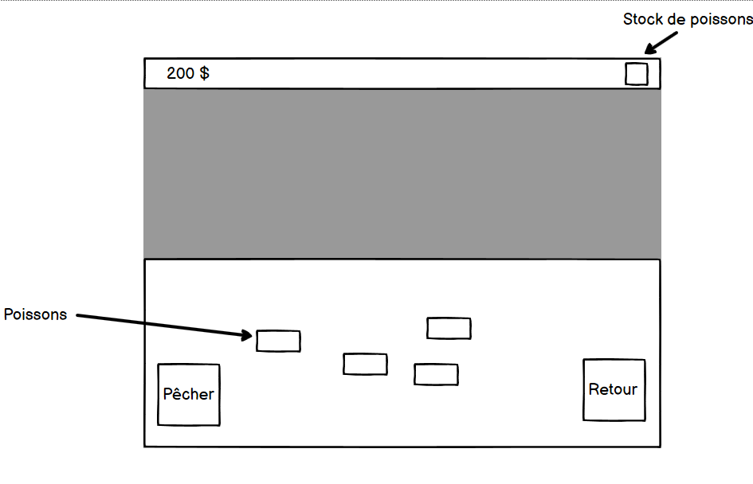

6: Maquette d'une zone de pêches

#### Maquette du mini jeu de pêche

Lorsque le joueur appuie sur le bouton « pêcher », deux jauges s’affichent. Un avec le poisson qui bouge et notre barre que nous contrôlons avec la clique gauche de la souris ou la barre d’espace qui fait monter cette barre (la jauge à droite de l’écran). Et une autre jauge (en haut de l’écran) qui augmente lorsque notre barre et sur le poisson, le joueur attrape le poisson lorsque cette barre est pleine.

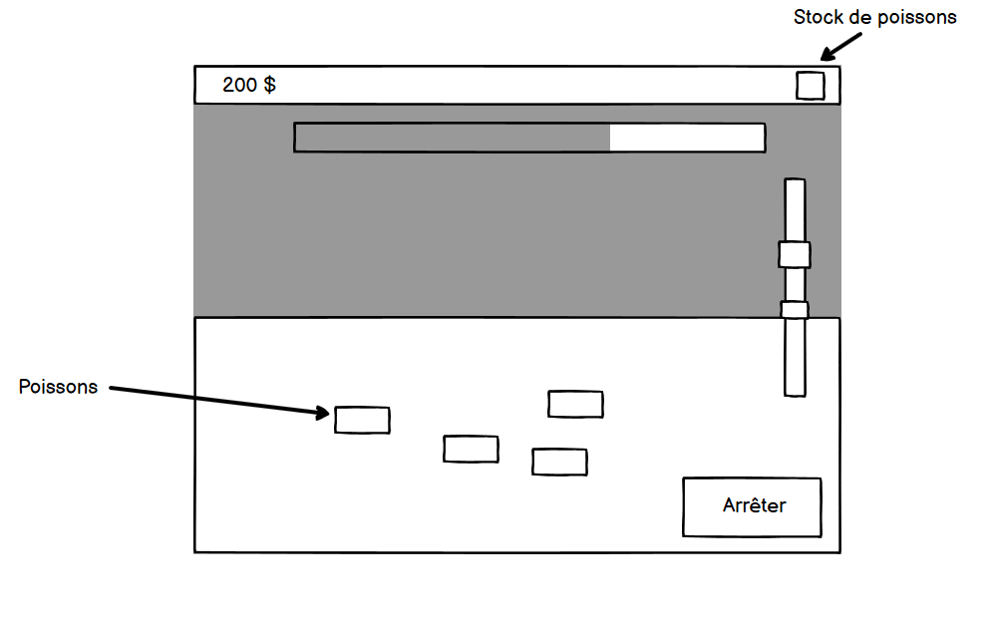

7 : Maquette mini jeu de pêche

#### Maquette de la vente de poissons

Ceci est l’affiche de Lorsque le joueur appuie sur le bouton de l’inventaire (Stock de poissons sur la maquette). Le joueur peut consulter tous ses poissons pêchés et les relâcher si nécessaire.

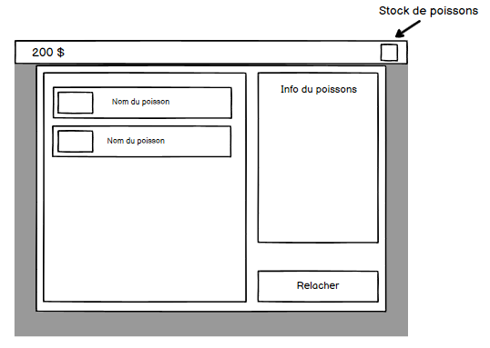

8 : Maquette de l’inventaire

## Stratégie de test

### Test Unitaire

Afin de correctement tester une fonctionnalité, un test unitaire est implémenter et sera effectué sur la fonctionnalité de vente de poissons, avec le module de tests proposer par Visual Studio. Car c’est la partie qui a le plus de vérifications. Le poisson doit avoir des caractérisés suffisante pour être vendu.

### Tests d’acceptations

Plusieurs tests d’acceptations sont inscrits sur IceScrum. Je demanderais à des camarades de classe et proches de tester et de me faire un retour sur le jeu (éventuel bug et prise en main du jeu). Et de vérifier que toutes les tests d’acceptation passent.

<https://cloud.icescrum.com/p/FISHERMEN/#/planning/200015/sprint/200016/story/506811/tasks>

*Décrire la stratégie globale de test :*

* *Types de des tests et ordre dans lequel ils seront effectués.*
* *les moyens à mettre en œuvre.*
* *couverture des tests (tests exhaustifs ou non, si non, pourquoi ?).*
* *données de test à prévoir (données réelles ?).*
* *les testeurs extérieurs éventuels.*

## Risques techniques

* *risques techniques (complexité, manque de compétences, …).*

*Décrire aussi quelles solutions ont été appliquées pour réduire les risques (priorités, formation, actions, …).*

## Planification finale

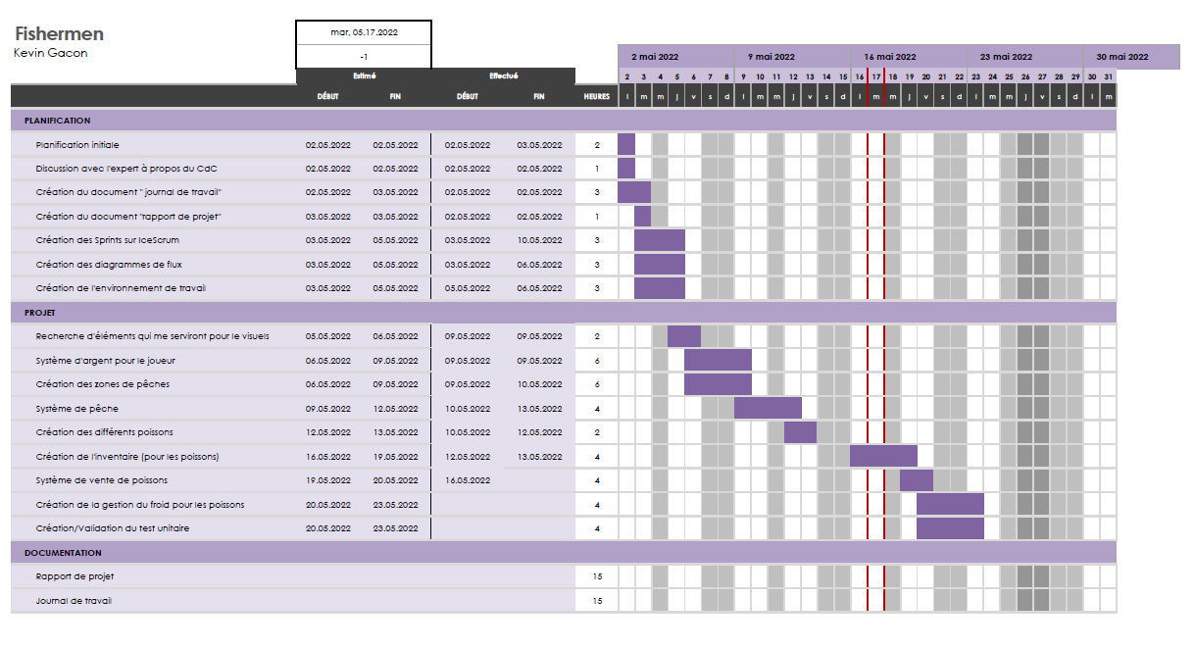

*Révision de la planification initiale du projet :*

* *planning indiquant les dates de début et de fin du projet ainsi que le découpage connu des diverses phases.*
* *partage des tâches en cas de travail à plusieurs.*

*Il s’agit en principe de la planification* ***définitive du projet****. Elle peut être ensuite affinée (découpage des tâches). Si les délais doivent être ensuite modifiés, le responsable de projet doit être avisé, et les raisons doivent être expliquées dans l’historique.*

## Dossier de conception

*Fournir tous les document de conception:*

* *le choix du matériel HW*
* *le choix des systèmes d'exploitation pour la réalisation et l'utilisation*
* *le choix des outils logiciels pour la réalisation et l'utilisation*
* *site web: réaliser les maquettes avec un logiciel, décrire toutes les animations sur papier, définir les mots-clés, choisir une formule d'hébergement, définir la méthode de mise à jour, …*
* *bases de données: décrire le modèle relationnel, le contenu détaillé des tables (caractéristiques de chaque champs) et les requêtes.*
* *programmation et scripts: organigramme, architecture du programme, découpage modulaire, entrées-sorties des modules, pseudo-code / structogramme…*

***Le dossier de conception devrait permettre de sous-traiter la réalisation du projet !***

# Réalisation

## Dossier de réalisation

### Scripts

#### DontDestroyOnLoad

Ce script sert à garder les objets des poissons entre chaque scène. Ces objets gardent les données des poissons (tailles, âges, prix...).

#### DayTimeSystem

Ce script sert à afficher le temps et à définir le moment où le poisson a été pêché.

#### EconomySystem

Ce script sert à garder en mémoire l’argent actuel du joueur. Il contient, également, les fonctions qui permettent d’ajouter et de retirer de l’argents.

#### FIshData

Script qui permet de créer des ScriptableObjects de poissons directement dans les assets (dossier du jeu). Un ScriptableObjects sert à enregistrer plusieurs données d’un objet indépendamment des instances de classe. Il me permet ainsi d’utiliser les mêmes données pour plusieurs objets différents (Une espèce de poissons).

#### FishingArea

Ce script sert à la gestion de sélection de zone de pêche. Il permet de savoir si une zone est payante ou non. Si l’argent est suffisant ou non. Et savoir quelle scène de zone de pêche il faut charger.

#### FishingGame

Ce Script gère tout la partie mini-jeu de la pêche. Il vérifie si le joueur a gagné ou non. Et il ajoute un poisson lorsque le jeu est gagné.

#### GUINaviguation

Permet de charger les bonnes scènes lorsque le joueur navigue dans les différents menus. Egalement, il permet d’ouvrir son inventaire.

#### InventoryFishes

Script qui contient les fonctions qui permettent d’actualiser l’inventaire. Cette fonction est appelée à chaque fois que l’inventaire est ouvert dans le script GUINaviguation.

#### MyFishSpecificData

Script qui permet de générer des valeurs que je ne peux pas stocker dans FishData. Car les données de « tailles » et d’« âges » doivent être aléatoire. J’ai, donc, stocker des valeurs maximum et minimum dans FishData et je génère des valeurs aléatoires entre la valeur maximum et minimum que je stock dans MyFishSpecificData.

#### SelectFish

Ce script contient la fonction qui permet de sélectionner plusieurs poissons dans la shop. Ça permet de vendre plusieurs poissons en même temps. Elle permet, également, de sélectionner des poissons individuellement dans l’inventaire.

#### SellFishesSystem

Script qui gère tout l’affichage de la partie vente de poissons. Et contient la fonction pour vendre tous les poissons sélectionnés.

#### SwimmingFish

Ce script permet de faire bouger aléatoirement les poissons dans l’océan

## Rèpertoires

#### Assets

Dossier principal du jeu généré par Unity. Il contient tous les dossiers, fichiers et scripts utilisé pour la création du jeu.

#### Fishes

Dossier qui contient les playerprefs des différentes espèces de poissons. Chacun possède le nom de l’espèce, l’âge, la taille…

#### Prefab

Dossier qui contient tous les objets préfabriqués utilisé pour le jeu.

#### Ressources

Répertoire qui contient les dossiers d’élément utiles pour le jeu (Images, Fonts…)

##### Fonts

Ce répertoire contient tous les polices d’écriture que j’utilise sur la plupart de mes projets.

##### FishImages

Contient toutes les images de poissons.

##### Images

Contient toutes les autres images utilisé dans le jeu.

#### Scènes

Répertoire qui contient l’ensemble des scènes utiliser pour le projet.

#### Scripts

Ce répertoire contient tous les scripts du jeu.

#### TextMeshPro

Dossier généré par le package installé TextMeshPro

## Touches de DEBUG

Pour tester plus rapidement certaines fonctionnalités, des touches de tests ont été implémenté.

**O** : Cette touche permet de finir le mini-jeu de pêche plus rapidement. Elle nous fait gagner le mini-jeu et ajoute un poisson dans l’inventaire

**+** : Cette touche du pavé numérique permet d’ajouter de l’argent au joueur.

**-** : Cette touche du pavé numérique permet de retirer de l’argent au joueur.

**T** : Cette touche permet d’accélérer le temps.

*Décrire la réalisation "physique" de votre projet*

* *les répertoires où le logiciel est installé*
* *la liste de tous les fichiers et une rapide description de leur contenu (des noms qui parlent !)*
* *les versions des systèmes d'exploitation et des outils logiciels*
* *la description exacte du matériel*
* *le numéro de version de votre produit !*
* *programmation et scripts: librairies externes, dictionnaire des données, reconstruction du logiciel - cible à partir des sources.*

*NOTE : Evitez d’inclure les listings des sources, à moins que vous ne désiriez en expliquer une partie vous paraissant importante. Dans ce cas n’incluez que cette partie…*

## Versions

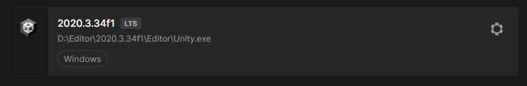

: Version de Unity

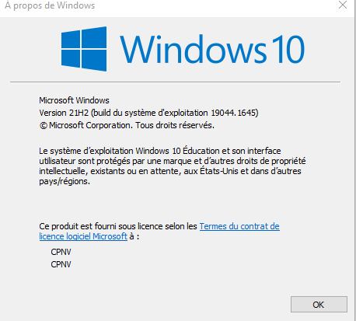

: Version de Windows

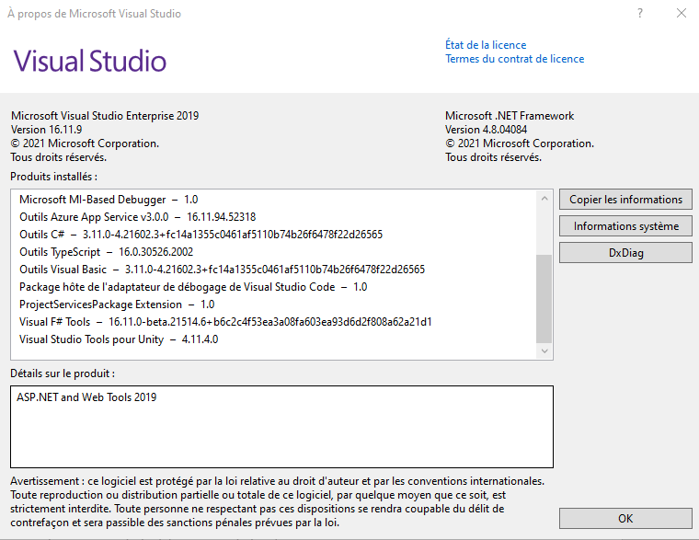

: Version de Visual Studio

## Description des tests effectués

### Tests d’acceptations

#### HUD

Le compteur d’argent s’actualise correctement

* Lorsque le joueur reçoit ou paye quelques choses l’argents est mis à jour correctement.

Le bouton de sélection de zone de pêche fonctionne

* Lorsque le joueur clique sur le bouton de zones de pêche, il arrive sur le menu de sélection de zone de pêche

Le bouton de l’inventaire fonctionne

* Si l’inventaire est fermé, lorsque le joueur clique sur le bouton de l’inventaire. L’inventaire s’ouvre
* Si l’inventaire est ouvert, lorsque le joueur clique sur le bouton de l’inventaire. L’inventaire se ferme

Le jour et l’heure s’actualise correctement

* Toutes les secondes le temps augmente

#### Menu de sélection de zone de pêche

Le choix de zones de pêches fonctionne correctement

* Lorsque le joueur choisit une zone de pêche, le joueur arrive sur la bonne zone de pêche

Un message s’affiche lorsque le joueur clique sur une zone payante

* Lorsque le joueur clique sur une zone payante, un message s’affiche lui disant si oui ou non il veut valider la paye.

Les zones de pêches payante retirent de l’argent lorsque le joueur y accède.

* Lorsque le joueur sélectionne une zone de pêche payante, qu’il valide la paye et qu’il possède suffisamment d’argent. De l’argent est retirer de son compteur d’argent.

Les zones de pêches payante ne retirent rien lorsque le joueur ne possède pas l’argent.

* Si le joueur ne possède pas l’argent suffisant et qu’il valide la paye. Un message s’affiche lui disant qu’il ne possède pas l’argent et rien n’est retirer de son compteur et il n’accède pas la zone de pêche.

Les zones de pêches payante ne retirent rien lorsque le joueur ne valide pas la paye.

* Lorsque le joueur clique sur zone de pêche payante et ne valide pas la paye rien n’est retirer de son compteur et il n’accède pas la zone de pêche.

#### Zone de pêche

Les poissons bougent

* De temps en temps les poissons dans l’océan bougent aléatoirement.

Le joueur peut lancer un mini-jeu de pêche

* Lorsque le joueur clique sur le bouton pour pêcher le mini-jeu se lance

#### Mini-jeu de pêche

Le joueur peut lancer un mini-jeu de pêche

* Lorsque le joueur clique sur le bouton pour pêcher le mini-jeu se lance

*Pour chaque partie testée de votre projet, il faut décrire:*

* *les conditions exactes de chaque test*
* *les preuves de test (papier ou fichier)*
* *tests sans preuve: fournir au moins une description*

## Erreurs restantes

* Diagrammes de flux
* Journal de travail
* Planification initiale
* Maquettes

*S'il reste encore des erreurs:*

* *Description détaillée*
* *Conséquences sur l'utilisation du produit*
* *Actions envisagées ou possibles*

## Liste des documents fournis

*Lister les documents fournis au client avec votre produit, en indiquant les numéros de versions*

* *le rapport de projet*
* *le manuel d'Installation (en annexe)*
* *le manuel d'Utilisation avec des exemples graphiques (en annexe)*
* *autres…*

# Conclusions

*Développez en tous cas les points suivants:*

* *Objectifs atteints / non-atteints*
* *Points positifs / négatifs*
* *Difficultés particulières*
* *Suites possibles pour le projet (évolutions & améliorations)*

# Annexes

## Résumé du rapport du TPI / version succincte de la documentation

## Sources – Bibliographie

*Liste des livres utilisés (Titre, auteur, date), des sites Internet (URL) consultés, des articles (Revue, date, titre, auteur) … Et de toutes les aides externes (noms)*

*Nom des zones de pêches :* [*https://www.normandiefraicheurmer.fr/recettes-et-si-on-cuisinait/origine-des-produits-de-la-mer/43-zones-de-peche-monde.html*](https://www.normandiefraicheurmer.fr/recettes-et-si-on-cuisinait/origine-des-produits-de-la-mer/43-zones-de-peche-monde.html)

Image du bateau : <http://www.clipartpanda.com/clipart_images/silver-king-custom-marine-42502007>

Image ombre de poisson : <https://www.deviantart.com/absurdwordpreferred/art/Little-Fish-png-147138899>

Informations sur plusieurs espèces : [*https://fr-academic.com/dic.nsf/frwiki/2022609*](https://fr-academic.com/dic.nsf/frwiki/2022609)

[*https://www.lapechetechnique.fr/tailles-legales-de-capture-en-mer-2022/*](https://www.lapechetechnique.fr/tailles-legales-de-capture-en-mer-2022/)

[*https://www.futura-sciences.com/planete/questions-reponses/poisson-poissons-10-especes-plus-pechees-9426/*](https://www.futura-sciences.com/planete/questions-reponses/poisson-poissons-10-especes-plus-pechees-9426/)

*Pour les prix des espèces : https://rnm.franceagrimer.fr/*

*images des poissons :* [*https://www.hiclipart.com/*](https://www.hiclipart.com/)

info pour les poissons : *http://wpbp.sinica.edu.tw/*

*https://en.wikipedia.org/wiki/Anchovy*

*Temps de fraicheur* [*https://www.bloc-notes-culinaire.com/2019/08/criteres-de-fraicheur-du-poisson.html*](https://www.bloc-notes-culinaire.com/2019/08/criteres-de-fraicheur-du-poisson.html)

Ne trouvant de réel information sur le montant de l’amende sur la pêche de poissons trop petits ou trop jeûne, je me suis basé sur cette article <https://france3-regions.francetvinfo.fr/normandie/seine-maritime/soupconnes-avoir-preleve-soles-trop-petites-pecheurs-sont-relaxes-1720665.html>

J’ai mis le montant à 1000 $.

*Pour le prix des poissons, nous avons discuté avec mon chef de projet. Il trouve plus judicieux de mettre les vrais prix des poissons même si ça ne rapporte pas énormément en terme d’argent.*

## Journal de travail

## Manuel d'Installation

## Manuel d'Utilisation

## Archives du projet

*Media, … dans une fourre en plastique*

A inclure

https://github.com/KevinGacon/Fishermen-TPI